Řezání kovů
Řezání kovů patří základní druhy třískového obrábění (dělení materiálu mnohozubým nástrojem) pilou. Vznikající třísky jsou odváděny v zubových mezerách trojúhelníkového tvaru.
Rozdělení: ruční řezání
Strojní
Aby pilový list během řezání nedřel o stěny řezu jsou zuby vyhnuty střídavě doleva a doprava nebo vlnovitě. Pilový list může mít zuby z obou stran. Pilový list se upíná do rámu (ruční i strojní)
Hlavní části ruční pilky:
Rám, pilový list, rukojeť,pevná hlava, pohyblivá hlava, kolík
Upínání materiálu
Řezaný materiál musí být upnut ve svěráku tak, aby byl co nejblíže čelistí a tak nedocházelo brnění materiálu. Součásti nesmíme upnutím poškodit (upnutí do vložek)
Práce s pilkou – místo řezu si označíme pilníkem orýsujeme případně odůlčikujeme. Z počátku řežeme pilkou skloněnou o 5-10° aby se snadněji zařízla později srovnáme. Řežeme dlouhými tahy 20-50 za min u tvrdších materiálů pomaleji. Při pohybu dopředu na pilku tlačíme zpátky volně táhneme. Při řezání se je veden řez těsně vedle pilky (povrch se nebude opracovávat) , nebo se nechá 0,5 přídavek na opilování.
Řezání dlouhých řezů
Při řezání dlouhých řezů otočíme pilový list o 90° a řežeme krátkými řezy. Při řezání mažeme plátek grafitem.
Tenkostěnné trubky neřežeme nejednou, ale prořízneme jen k vnitřní stěně a pak potočíme pokračujeme až se drážky setkají.
Při řezání obdélníkového průřezu řežeme nejprve delší stranu po dořezání stěny profilu otočíme o 90° a tak pokračujeme
Zvláštním druhem ruční pilky je lupenková pilka u ní jsou zuby směrem k rukojeti.

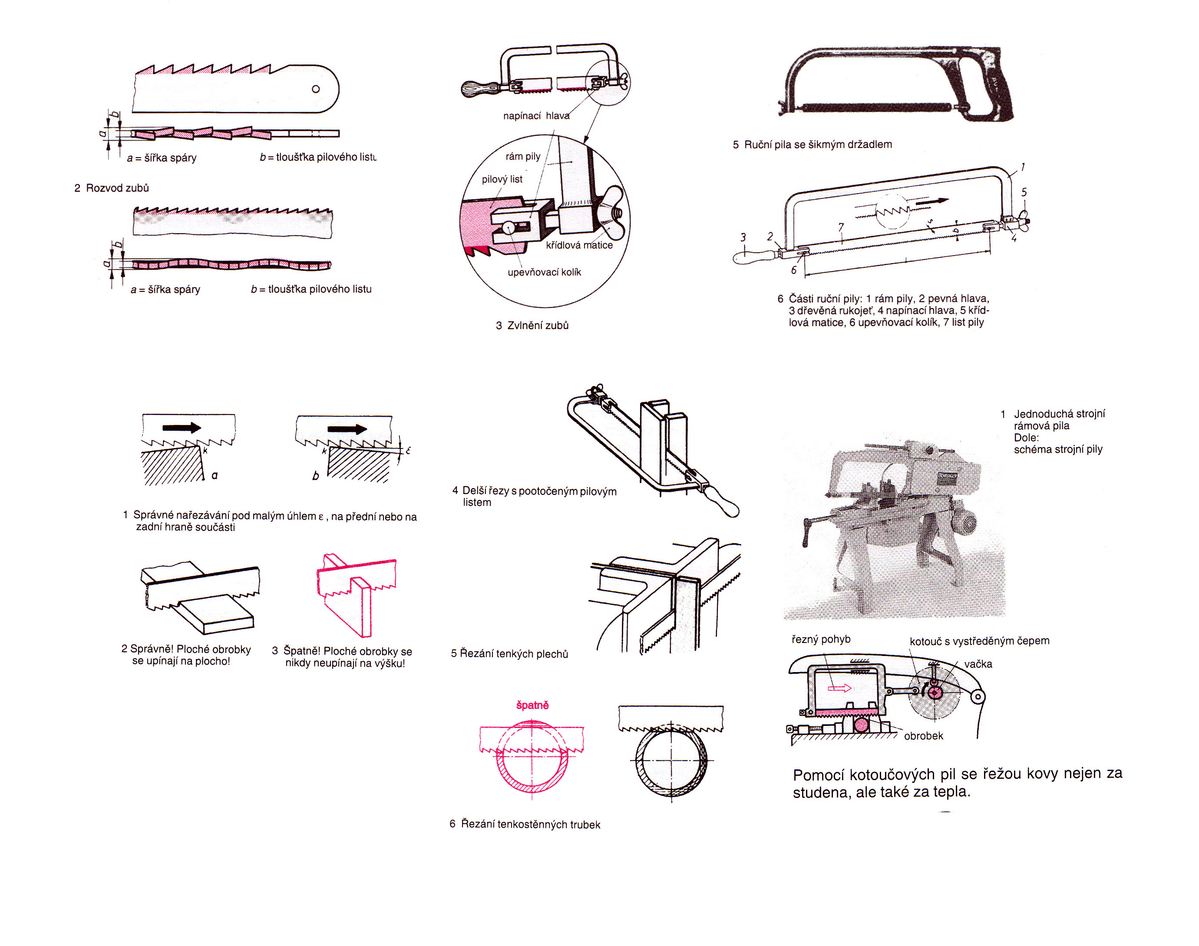
Elektrické ruční pily
Elektrický motor pohání např. jednostranně upnutý list děrovky rychlostí 1 000 až 1 400 zdvihů za minutu. Vyšší počet zdvihů se hodí pro řezání měkčích materiálů, nižší počet zdvihů se zase hodí pro řezání tvrdších kovových materiálů.
Strojní řezání
Strojní rámové pily
Pilový list se upíná do rámu pily, který je veden v rameni a vykonává přímočarý vratný pohyb
- Přímočarý vratný pohyb pilového listu je způsoben výstředníkem, klikovým mechanismem, hydraulicky
- Při zpětném pohybu (prázdný zdvih) se pilový list s rámem nadzvedne pomocí vačky nebo hydraulicky -> Aby se zuby pilového listu neotíraly o materiál obrobku
Délka zdvihu a řezná síla se nastavuje podle délky řezu a druhu materiálu
Posuv pily do řezu je určován hmotností ramene
Velikost pil se určuje maximálním rozměrem obrobku, který lze na pile přeříznout
Zdvih rámu je podle velikosti pily 140 až 300 mm
Počet dvojzdvihů ramene 60 až 100 za minutu
Kotoučové pily
Pilový kotouč je upnut ve vřeteni a koná otáčivý pohyb
Posuv do řezu je většinou realizován hydraulickým mechanismem -> Umožnění automatické změny posuvu v závislosti na měnícím se průřezu řezaného materiálu
Obrobek je pevně upnut ve svěráku, který je přímo na stroji, zatímco pilový kotouč provádí posuv do řezu
Směr posuvu je podle konstrukce stroje vodorovný nebo kolmo dolů
Kotouč pily má na obvodu frézované nebo vložené zuby, jejichž řezné úhly jsou přizpůsobeny řezanému materiálu
Velikost stroje je dána minimálním a maximálním průměrem pilového kotouče, který lze na stroji použít
Pily mohou mít zařízení pro automatické podávání materiálu, popř. celý řezací proces může být automatizovaný
Strojní pásové pily
Nekonečný pilový pás probíhá přes dva velké kotouče, kterými je proháněn -> nemají žádný prázdný zdvih
- Jeden hnací a druhý hnaný
- Kotouče mají průměr od 600 do 1200 mm
V místech řezu je pilový pás veden čtyřmi kladkami
Pravidla pro řezání ručními pilami bezpečnost
1. Řežeme ve směru dopředu, proto i zuby musí směřovat dopředu.
2. Obrobek musí být upnut do svěráku pevně a co nejblíže k čelistem svěráku. Obrobky, které po upnutí pruží se špatně řežou a způsobují nepřesný řez.
3. Při nařezávání přední nebo zadní hrany obrobku má být pilový list skloněn pod malým úhlem e
4. Ocel a ostatní tvrdé materiály, tenkostěnné obrobky je třeba řezat s menší řeznou rychlostí (asi 30 zdvihů za minutu), Příliš rychlé řezání způsobuje dřívější otupení zubů, ale zato měkké materiály mohou být řezány rychleji
5. Ploché obrobky se upínají a řežou naplocho (lepší vedení pilového listu). Pokud je obrobek upnut na výšku můžou se vylomit pilové zuby a řez by byl nepřesný.
7. Plechy se musí upínat mezi dva úhelníkové profily a řezat podél jejich hrany pilovým listem s jemnou roztečí (28 - 32 zubů na 25,4 mm).
9. Silnostěnné trubky, lze řezat pilovým listem s jemnou roztečí (28 - 32 zubů na 25,4 mm) bez otáčení.
10. Před dořezáním je nutno zpomalit a snížit tlak na pilový list, protože hrozí vylomení zubů a nebezpečí úrazu.

